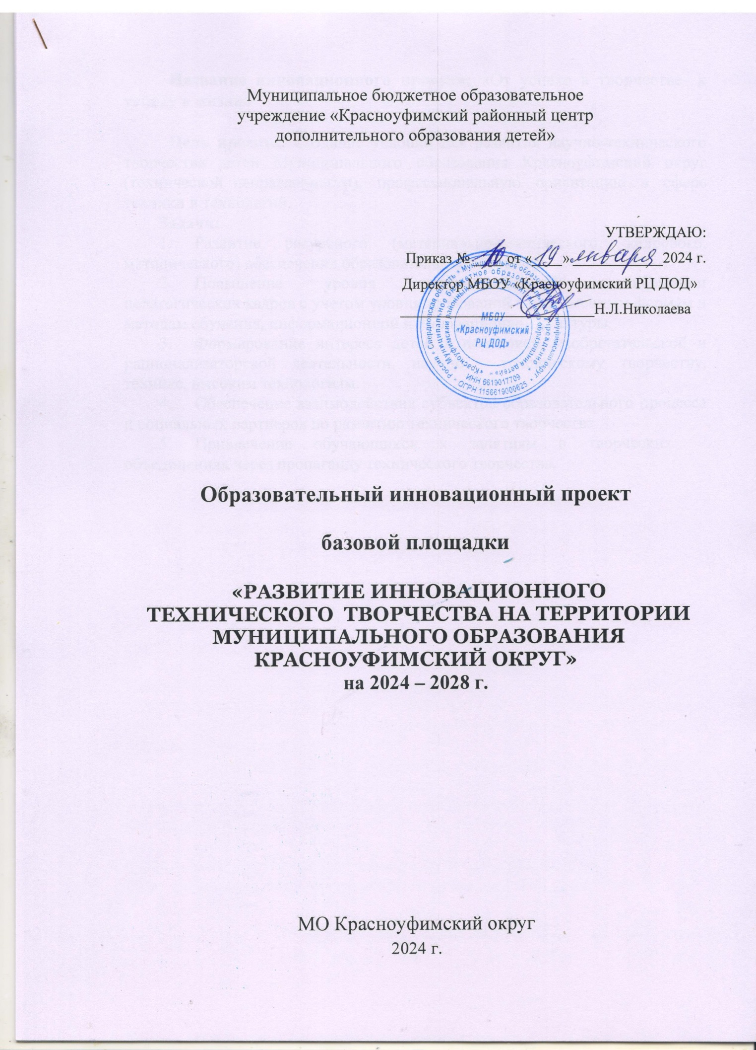

Название инновационного проекта: «От успеха в творчестве- к успеху в жизни»

Цель проекта: Создание условий для развития научно-технического творчества детей Муниципального образования Красноуфимский округ (технической направленности), профессиональную ориентацию в сфере техники и технологий.

Задачи:
- Развитие ресурсного (материально-технического, кадрового, методического) обеспечения образовательного процесса.
- Повышение уровня профессиональной квалификации педагогических кадров с учетом уровня требований к современным формам и методам обучения, информационной и инновационной культуры.
- Формирование интереса детей к поисковой, изобретательской и рационализаторской деятельности, научно - техническому творчеству, технике, высоким технологиям.
- Обеспечение взаимодействия субъектов образовательного процесса и социальных партнеров по развитию технического творчества.
- Привлечение обучающихся к занятиям в творческих объединениях через пропаганду технического творчества.

План
деятельности муниципального бюджетного образовательного учреждения «Красноуфимский районный центр дополнительного образования детей» по реализации инновационного проекта базовой площадки «Развитие инновационного технического творчества на территории

на 2024-2028 гг. »

Сроки реализации проекта: 2024 г. - 2028 г.
География проекта: МО Красноуфимский округ, Свердловская область
Участники проекта: ГАНОУ СО «Дворец молодежи», обучающиеся по программам технической направленности на территории МО Красноуфимский округ, педагоги, родители, социальные партнеры.

Поэтапный план реализации проекта

Первый этап - нормативно - установочный (январь 2024 г. – декабрь 2024 г.)
Цель: создание условий для функционирования проекта, способствующего развитию детского технического творчества на территории МО Красноуфимский округ, по всем запланированным направлениям.
Прогнозируемый результат:
- конкретизация концепции проекта, вычленение взаимосвязанных направлений его реализации;
- составление плана реализации проекта в учреждении;
- разработка нормативно – правовой документации;
- внедрение в образовательный процесс новых современных технологий организации технического творчества обучающихся;
- подведение промежуточных результатов инновационной деятельности.

Второй этап – формирующий (январь 2025г. – август 2028г.)
Цель: формирование открытой творческой образовательно-развивающей среды творческих объединений технической направленности на территории МО Красноуфимский округ.
Предполагается, что в результате внедрения в образовательный процесс инновационного проекта будут обеспечены условия, способствующие развитию детского технического творчества на территории МО Красноуфимский округ.

Третий этап - обобщающий (сентябрь 2028 – декабрь 2028 г.)
Цель: оценка и презентация результатов инновационной деятельности.

Механизмы достижения поставленных целей

МБОУ «Красноуфимский РЦ ДОД» несет ответственность за реализацию и конечные результаты инновационного образовательного проекта базовой площадки «Развитие инновационного технического творчества на территории Муниципального образования МО Красноуфимский округ на 2024-2028 г.».

Ожидаемые результаты от реализации Проекта:

1. Расширение спектра и вариативности дополнительных образовательных услуг для населения МО Красноуфимский округ.
2. Внедрение и реализации инновационных дополнительных общеразвивающих программ технической и направленностей.
3. Создание условий для поддержки и развития интереса детей и подростков на территории МО Красноуфимский округ к поисковой, изобретательской и рационализаторской деятельности, техническому творчеству, высоким технологиям.
4. Открытие новых творческих объединений, реализующих инновационные дополнительные общеразвивающие программы технической направленности.
5. Повышение уровня профессиональной квалификации педагогических кадров, реализующих инновационные дополнительные общеразвивающие программы технической направленности.
6. Оснащение современным оборудованием, инструментами и материалами творческих объединений детей на территории МО Красноуфимский округ, реализующих инновационные дополнительные общеразвивающие программы технической направленности.

Формы предъявления результатов:
- представление образовательному сообществу методических материалов (программ, сценариев, мастер-классов и т.д. по данной теме);
- проведение обучающих семинаров, мастер-классов, круглых столов;
- публикации в СМИ;
- общественная презентация опыта;
- предъявление обучающимися результатов своей творческой деятельности путем участия в выставках, конкурсах, конференциях, соревнованиях и т.д.
- предъявление педагогами результатов своей профессиональной деятельности через участие в конкурсах педагогического мастерства, выставках методической продукции, научно-практических конференциях и т.д.

Риски и их минимизация:
№ | Риски | Способы минимизации рисков
1. | Реализация программы инновационной деятельности не в полном объёме | Поддержка инновационной деятельности педагогов, техническое переоснащение, повышение квалификации педагогов, введение дополнительных ставок педагогов дополнительного образования.
2. | Снижение качества образования, отток  потребителей образовательных услуг | Балансирование традиционного и инновационного в образовательном процессе, открытость результатов опытно-поисковой работы.

Календарный план реализации проекта

№ п/п | Мероприятия |  | Срок |  | Ответственный
Первый этап - нормативно - установочный (январь 2024 г. – декабрь 2024 г.).
1. | Разработка нормативно-правовой документации сопровождения инновационной деятельности. |  | январь-сентябрь 2024 г. |  | Директор  МБОУ «Красноуфимский РЦ ДОД»  Н.Л.Николаева
2. | Проведение организационных мероприятий |  | январь-сентябрь 2024 г. |  | Директор МБОУ «Красноуфимский РЦ ДОД»  Н.Л.Николаева.
3. | Разработка плана совместной работы с ГАНОУ СО «Дворец молодежи» |  | январь-май  2024 г. |  | Директор МБОУ «Красноуфимский РЦ ДОД»  Н.Л.Николаева.
4. | Совершенствование профессиональной компетентности педагогов, реализующих программы технической и спортивно-  технической направленностей: курсы повышения квалификации, обучающие семинары, круглые столы, конференции (через внешние и внутренние ресурсы) |  | Согласно графика ГАНОУ СО «Дворец молодежи» |  | ГАНОУ СО «Дворец молодежи»,  Зам. директора  МБОУ Красноуфисмкий РЦ ДОД»  М.В. Кобякова
5. | Разработка плана мероприятий, проводимых в рамках развития детского технического творчества (организация выставок технического творчества, игровых и конкурсных программ, соревнований, защита проектов, творческие отчеты и т.д.) |  | август-сентябрь  (ежегодно) |  | Методист  МБОУ Красноуфисмкий РЦ ДОД»  Кручинина А.И.
6. | Создание условий для реализации внедряемых в образовательный процесс программ технической и направленности. |  | январь-сентябрь  2024 г. |  | Директор МКОУ «Красноуфимский РЦ ДОД»  Н.Л.Николаева.
7. | Разработка контрольно - измерительных материалов, планирование контрольно-оценочных мероприятий по оценке результативности реализации программ дополнительного образования детей технической направленности. |  | сентябрь - декабрь 2024 г. |  | Зам. директора  МБОУ Красноуфисмкий РЦ ДОД»  М.В. Кобякова
8. | Подведение промежуточных результатов инновационной деятельности. |  | декабрь  2024 г. |  | Директор МБОУ «Красноуфимский РЦ ДОД»  Н.Л.Николаева.
Второй этап – формирующий (январь 2025 г. – август 2028г.)
1. |  | Координация взаимодействия с участниками проекта. | В течение всего этапа |  | ГАНОУ СО «Дворец молодежи»
2222222 |  | Организация творческой образовательно-развивающей деятельности (проведение выставок технического творчества, игровых и конкурсных программ, соревнований, защиты проектов, творческих отчетов, дефиле, экскурсий, презентаций, праздничных и игровых программ, участие в олимпиадном и конкурсном движениях областного и Всероссийского уровней и т.д.) | Согласно графика мероприятий |  | Методист  МБОУ Красноуфисмкий РЦ ДОД»  Кручинина А.И.
2222. |  | Реализация дополнительных общеразвивающих программ технической направленности. | Согласно Учебного плана |  | Зам. директора  МБОУ Красноуфисмкий РЦ ДОД»  М.В. Кобякова
4. |  | Организация и проведение контрольно-оценочных мероприятий. | сентябрь 2025 – декабрь 2028 г. |  | Зам. директора  МБОУ Красноуфисмкий РЦ ДОД»  М.В. Кобякова педагоги ДО
5. |  | Расширение сферы образовательных услуг в области включения обучающихся в техническое творчество (разработка и внедрение программ мастер – классов для обучающихся и педагогов, организация дистанционного обучения по программам технической направленности. | В течение всего этапа |  | Методическая служба МБОУ «Красноуфимский РЦ ДОД»
6. |  | Совершенствование профессиональной компетентности педагогов (через внешние и внутренние ресурсы). Вовлечение педагогов в самоанализ профессиональной деятельности (проведение мастер-классов, круглых столов, семинаров, творческих отчетов, конкурсов методической продукции и т.д.) | Согласно графика ГАНОУ СО «Дворец молодежи» |  | ГАНОУ СО «Дворец молодежи»,  Методическая служба МБОУ «Красноуфимский РЦ ДОД»
7. |  | Подведение промежуточных результатов, итогов взаимодействия. Обмен опытом (организация и проведение конференции «Инновационное техническое творчество детей на территории МО Красноуфисмкий округ. Опыт и перспективы развития»). | Сентябрь 2028 г. |  | ГАНОУ СО «Дворец молодежи»,  Директор МБОУ «Красноуфимский РЦ ДОД»  Н.Л.Николаева.
2.8. |  | Информационная и рекламно-издательская деятельность (формирование банка фото и видео материалов, выпуск каталогов, буклетов, сборников методических материалов, подготовка публикаций в СМИ, в т.ч. на сайтах, общественные презентации ресурсов и достижений и т.д.) | Весь период |  | Участники проекта
9. |  | Создание банка методической продукции по организации работы базовой площадки: программ технической и спортивно-технической направленностей, мастер – классов, социокультурных программ, педагогической продукции и т.д.. | В течение всего этапа |  | Методическая служба МБОУ «Красноуфимский РЦ ДОД»
 |  | Создание банка контрольно-измерительных материалов для оценки результативности программ научно-технической направленности. | В течение всего этапа |  | Методическая служба МБОУ «Красноуфимский РЦ ДОД»
Третий этап – обобщающий (сентябрь 2028 – декабрь 2028 г.)
1. |  | Итоговая аттестация обучающихся. | май  2028 г. | Зам. директора  МБОУ Красноуфисмкий РЦ ДОД»  М.В. Кобякова педагоги ДО
2. |  | Мониторинг результативности и эффективности деятельности базовой площадки | сентябрь  2028 г. | Зам. директора  МБОУ Красноуфисмкий РЦ ДОД»  М.В. Кобякова
3. |  | Публикация материалов по реализации проекта. | В течение всего этапа | ГАНОУ СО «Дворец молодежи», Методическая служба МБОУ «Красноуфимский РЦ ДОД», педагоги
4. |  | Презентация результатов работы базовой площадки | ноябрь 2028 г. | ГАНОУ СО «Дворец молодежи», Методическая служба МБОУ «Красноуфимский РЦ ДОД», педагоги

Финансовые взаимоотношения регламентируются Соглашением между ГАНОУ СО «Дворец молодежи», Администрацией МО Красноуфимский округ, МБОУ «Красноуфимский РЦ ДОД».
Финансовое обеспечение проекта предусмотрено из следующих источников:
- местный бюджет,
- областной бюджет,
- внебюджетные средства.

